कमिट इतिहास हेर्दै  
तपाईंले धेरै कमिटहरू बनाएपछि वा कुनै रेपो क्लोन गरेपछि जसमा पहिलेदेखि नै कमिट इतिहास छ, तपाईंलाई के भएको थियो भनेर फर्केर हेर्न मन लाग्न सक्छ। यसका लागि सबैभन्दा आधारभूत र शक्तिशाली टुल git log कमाण्ड हो। यी उदाहरणहरू “simplegit” नामको एउटा सरल प्रोजेक्टमा आधारित छन्। यो प्रोजेक्ट प्राप्त गर्न, तलको कमाण्ड चलाउनुहोस्:

$ git clone https://github.com/schacon/simplegit-progit

जब तपाईं यो प्रोजेक्टमा git log चलाउनुहुन्छ, तपाईंलाई केहि यस प्रकारको आउटपुट देखिन सक्छः

$ git log

commit ca82a6dff817ec66f44342007202690a93763949

Author: Scott Chacon <schacon@gee-mail.com>

Date: Mon Mar 17 21:52:11 2008 -0700

Change version number

commit 085bb3bcb608e1e8451d4b2432f8ecbe6306e7e7

Author: Scott Chacon <schacon@gee-mail.com>

Date: Sat Mar 15 16:40:33 2008 -0700

Remove unnecessary test

commit a11bef06a3f659402fe7563abf99ad00de2209e6

Author: Scott Chacon <schacon@gee-mail.com>

Date: Sat Mar 15 10:31:28 2008 -0700

Initial commit

डिफल्ट रूपमा, कुनै पनि आर्गुमेन्ट बिना, git log ले रिपोजिटरीमा भएका कमिटहरू उल्टो कालक्रममा देखाउँछ; अर्थात्, सबैभन्दा नयाँ कमिटहरू पहिलोमा देखिन्छन्। जस्तै तपाईंले देख्नुभयो, यस कमाण्डले प्रत्येक कमिटको SHA-1 चेकसम, लेखकको नाम र इमेल, लेखिएको मिति, र कमिट म्यासेज सूचीबद्ध गर्छ।

git log कमाण्डको धेरै विकल्पहरू उपलब्ध छन् जसले तपाईंलाई चाहिएको कुरा ठीक रूपमा देखाउँछ। यहाँ केही लोकप्रिय विकल्पहरू उल्लेख गरिएका छन्।

* एउटा उपयोगी विकल्प हो -p वा --patch, जसले प्रत्येक कमिटमा गरिएको परिवर्तन (प्याच आउटपुट) देखाउँछ।
* तपाईंले प्रदर्शित हुने लग प्रविष्टिहरूको संख्या पनि सीमित गर्न सक्नुहुन्छ, जस्तै, -2 प्रयोग गरेर पछिल्ला दुई मात्र प्रविष्टिहरू हेर्न सकिन्छ।

$ git log -p -2

commit ca82a6dff817ec66f44342007202690a93763949

Author: Scott Chacon <schacon@gee-mail.com>

Date: Mon Mar 17 21:52:11 2008 -0700

  Change version number

diff --git a/Rakefile b/Rakefile

index a874b73..8f94139 100644

--- a/Rakefile

+++ b/Rakefile

@@ -5,7 +5,7 @@ require 'rake/gempackagetask'

 spec = Gem::Specification.new do |s|

  s.platform = Gem::Platform::RUBY

  s.name = "simplegit"

- s.version = "0.1.0"

+ s.version = "0.1.1"

  s.author = "Scott Chacon"

  s.email = "schacon@gee-mail.com"

  s.summary = "A simple gem for using Git in Ruby code."

commit 085bb3bcb608e1e8451d4b2432f8ecbe6306e7e7

Author: Scott Chacon <schacon@gee-mail.com>

Date: Sat Mar 15 16:40:33 2008 -0700

  Remove unnecessary test

diff --git a/lib/simplegit.rb b/lib/simplegit.rb

index a0a60ae..47c6340 100644

--- a/lib/simplegit.rb

+++ b/lib/simplegit.rb

@@ -18,8 +18,3 @@ class SimpleGit

  end

 end

-

-if $0 == __FILE__

- git = SimpleGit.new

- puts git.show

-end

यस विकल्पले उही जानकारी प्रदर्शन गर्छ तर प्रत्येक प्रविष्टिपछि सिधै डिफ (diff) देखाउँछ। यो कोड समीक्षाका लागि वा कुनै सहकर्मीले थपेका कमिटहरूको क्रममा के भएको छ भन्ने छिट्टै हेर्नका लागि धेरै उपयोगी हुन्छ। तपाईं git log मा विभिन्न संक्षिप्त विकल्पहरू पनि प्रयोग गर्न सक्नुहुन्छ। उदाहरणका लागि, यदि तपाईं प्रत्येक कमिटको छोटो संख्यात्मक तथ्यांकहरू हेर्न चाहनुहुन्छ भने, तपाईं --stat विकल्प प्रयोग गर्न सक्नुहुन्छ।

$ git log --stat

commit ca82a6dff817ec66f44342007202690a93763949

Author: Scott Chacon <schacon@gee-mail.com>

Date: Mon Mar 17 21:52:11 2008 -0700

  Change version number

 Rakefile | 2 +-

 1 file changed, 1 insertion(+), 1 deletion(-)

commit 085bb3bcb608e1e8451d4b2432f8ecbe6306e7e7

Author: Scott Chacon <schacon@gee-mail.com>

Date: Sat Mar 15 16:40:33 2008 -0700

  Remove unnecessary test

 lib/simplegit.rb | 5 -----

 1 file changed, 5 deletions(-)

commit a11bef06a3f659402fe7563abf99ad00de2209e6

Author: Scott Chacon <schacon@gee-mail.com>

Date: Sat Mar 15 10:31:28 2008 -0700

  Initial commit

 README | 6 ++++++

 Rakefile | 23 +++++++++++++++++++++++

 lib/simplegit.rb | 25 +++++++++++++++++++++++++

 3 files changed, 54 insertions(+)

जसरी तपाईंले देख्न सक्नुहुन्छ, --stat विकल्पले प्रत्येक कमिट प्रविष्टिको तल परिमार्जित फाइलहरूको सूची, परिमार्जित फाइलहरूको संख्या, र ती फाइलहरूमा थपिएका तथा हटाइएका लाइनहरूको संख्या प्रिन्ट गर्छ। यसले जानकारीको सारांश पनि अन्त्यमा देखाउँछ। अर्को धेरै उपयोगी विकल्प --pretty हो। यो विकल्पले लग (log) आउटपुटलाई पूर्वनिर्धारित ढाँचाहरूभन्दा अन्य ढाँचामा परिवर्तन गर्छ। तपाईंले प्रयोग गर्न सक्ने केही पूर्वनिर्मित मानहरू उपलब्ध छन्। यसमा oneline मानले प्रत्येक कमिटलाई एकै लाइनमा प्रिन्ट गर्छ, जुन धेरै कमिटहरू हेर्दा उपयोगी हुन्छ। त्यसैगरी, short, full, र fuller मानहरूले कम जानकारी वा बढी जानकारीसहित लगभग उस्तै ढाँचामा आउटपुट देखाउँछन्।

$ git log --pretty=oneline

ca82a6dff817ec66f44342007202690a93763949 Change version number

085bb3bcb608e1e8451d4b2432f8ecbe6306e7e7 Remove unnecessary test

a11bef06a3f659402fe7563abf99ad00de2209e6 Initial commit

सबैभन्दा रोचक विकल्प मान format हो, जसले तपाईंलाई आफ्नो लग (log) आउटपुटको ढाँचा निर्दिष्ट गर्न अनुमति दिन्छ। यो विशेष गरी मेशिनद्वारा पार्सिङ (machine parsing) का लागि आउटपुट उत्पादन गर्दा उपयोगी हुन्छ — किनभने तपाईंले ढाँचालाई स्पष्ट रूपमा निर्दिष्ट गर्न सक्नुहुन्छ, र यो Git को अपडेटसँग परिवर्तन हुँदैन।

$ git log --pretty=format:"%h - %an, %ar : %s"

ca82a6d - Scott Chacon, 6 years ago : Change version number

085bb3b - Scott Chacon, 6 years ago : Remove unnecessary test

a11bef0 - Scott Chacon, 6 years ago : Initial commit

git log --pretty=format मा प्रयोग गर्न सकिने उपयोगी स्पेसिफायरहरूका सूचीहरूले format ले लिन सक्ने केही महत्वपूर्ण स्पेसिफायरहरू देखाउँछ।

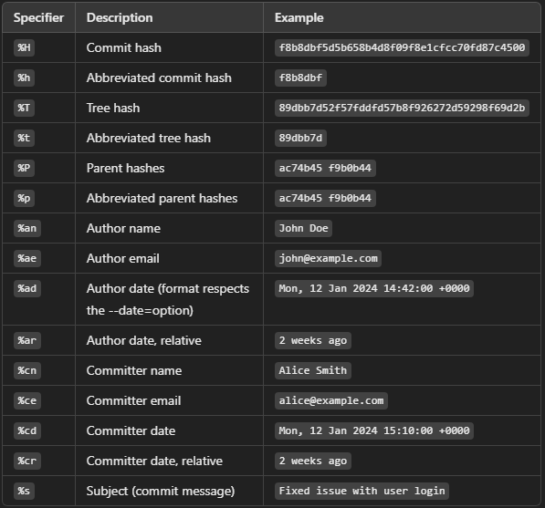

तपाईंलाई लेखक र कमिटर बीचको फरक के हो भन्ने जिज्ञासा हुन सक्छ। लेखक भनेको त्यो व्यक्ति हो जसले मूल रूपमा काम लेखेको हो, जबकि कमिटर भनेको त्यो व्यक्ति हो जसले अन्तिम पटक कामलाई लागू गरेको हो। उदाहरणका लागि, यदि तपाईंले एउटा प्याच (patch) प्रोजेक्टमा पठाउनुभयो र कुनै कोर सदस्यले त्यो प्याच लागू गर्यो भने, तपाईंलाई लेखकको रूपमा क्रेडिट मिल्छ र कोर सदस्यलाई कमिटरको रूपमा क्रेडिट मिल्छ। हामी यो भेदबुझाइलाई *डिस्ट्रिब्युटेड गिटमा*  थप कुरा गर्नेछौं।

oneline र format विकल्पहरू विशेष रूपमा अर्को एक कमाण्ड विकल्प --graph सँग प्रयोग गर्दा उपयोगी हुन्छ। यस विकल्पले तपाईंको शाखा र मर्ज इतिहासको ASCII ग्राफ देखाउँछ:

$ git log --pretty=format:"%h %s" --graph

* 2d3acf9 Ignore errors from SIGCHLD on trap

* 5e3ee11 Merge branch 'master' of https://github.com/dustin/grit.git

|\

| * 420eac9 Add method for getting the current branch

* | 30e367c Timeout code and tests

* | 5a09431 Add timeout protection to grit

* | e1193f8 Support for heads with slashes in them

|/

* d6016bc Require time for xmlschema

* 11d191e Merge branch 'defunkt' into local

यो प्रकारको आउटपुट अर्को अध्यायमा शाखा र मर्ज गर्दा अझ रोचक हुनेछ। यी सबै केबल git log को लागि केहि साधारण आउटपुट-फर्म्याटिङ विकल्पहरू हुन् — धेरै अन्य छन्। git log का सामान्य विकल्पहरू जसलाई हामीले हालसम्म कभर गरेका छौं, साथै केही अन्य सामान्य फर्म्याटिङ विकल्पहरू जसले log कमाण्डको आउटपुटलाई कसरी परिवर्तन गर्छ भन्ने कुरा तल सूचीबद्ध गरिएको छ।

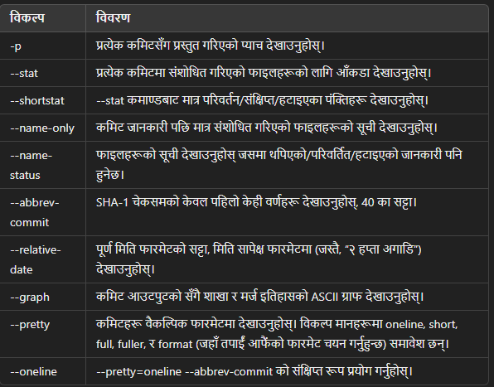

लिमिटिङ लग आउटपुट

आउटपुट-फर्म्याटिङ विकल्पहरूका अतिरिक्त, git log ले केही उपयोगी लिमिटिङ विकल्पहरू पनि स्वीकार गर्दछ; जसले तपाईंलाई केवल कमिटहरूको एक उपसमूह देखाउन अनुमति दिन्छ। तपाईंले एक यस्तो विकल्प पहिले नै देख्नु भएको छ - -2 विकल्प, जसले केवल अन्तिम दुई कमिटहरू देखाउँछ। वास्तवमा, तपाईं -<n> प्रयोग गर्न सक्नुहुन्छ, जहाँ n कुनै पनि पूर्णांक हो जसले अन्तिम n कमिटहरू देखाउँछ। व्यावहारिक रूपमा, तपाईं यो धेरै प्रयोग नगर्नुहोस्, किनकि Git ले डिफल्ट रूपमा सबै आउटपुटलाई पेजरमा पाइप गर्दछ, जसले गर्दा तपाईंलाई एक पटकमा केवल एक पृष्ठको लग आउटपुट देख्न अनुमति दिन्छ।

तर, समय-सीमा लिमिटिङ विकल्पहरू जस्तै --since र --until धेरै उपयोगी छन्। उदाहरणको रूपमा, यो कमाण्डले अन्तिम दुई हप्तामा गरिएका कमिटहरूको सूची प्राप्त गर्छ:

$ git log --since="2 weeks ago"

यसले तपाईंलाई दुई हप्ताभित्र भएका सबै कमिटहरू देखाउँछ।

तपाईं विशिष्ट मिति जस्तै "2008-01-15" वा सापेक्ष मिति जस्तै "2 वर्ष 1 दिन 3 मिनेट पहिले" निर्दिष्ट गर्न सक्नुहुन्छ।

उदाहरणको रूपमा:

1. विशिष्ट मिति प्रयोग गरेर:

$ git log --since="2008-01-15"

1. सापेक्ष मिति प्रयोग गरेर:

$ git log --since="2 years 1 day 3 minutes ago"

यसले तपाईंलाई सो मितिबाट वा सो सापेक्ष समयमा भएका सबै कमिटहरू देखाउँछ।

तपाईं सूचीलाई केही खोज मापदण्डसँग मिल्दो कमिटहरूमा फिल्टर गर्न सक्नुहुन्छ।

* **--author** विकल्पले तपाईंलाई विशेष लेखकमा आधारित कमिटहरू फिल्टर गर्न अनुमति दिन्छ।
* **--grep** विकल्पले तपाईंलाई कमिट सन्देशहरूमा कुञ्जीशब्दहरू खोज्न अनुमति दिन्छ।

उदाहरणका रूपमा:

1. विशेष लेखकका कमिटहरू देख्न:

$ git log --author="Scott Chacon"

1. कमिट सन्देशमा विशिष्ट कुञ्जी शब्द खोज्न:

$ git log --grep="bug fix"

यी विकल्पहरू तपाईंलाई एकदम विशेष खोजहरू गर्न र तपाईंलाई चाहिने कमिटहरू छान्न मद्दत गर्छ।

तपाईं **--author** र **--grep** खोज मापदण्डहरूको एक भन्दा बढी उदाहरण निर्दिष्ट गर्न सक्नुहुन्छ, जसले कमिट आउटपुटलाई ती कमिटहरूमा सीमित गर्नेछ जुन कुनै पनि **--author** ढाँचासँग मेल खान्छ र कुनै पनि **--grep** ढाँचासँग मेल खान्छ। तर, यदि तपाईं **--all-match** विकल्प थप्नुहुन्छ भने, यसले आउटपुटलाई ती कमिटहरूमा मात्र सीमित गर्नेछ जुन सबै **--grep** ढाँचासँग मेल खान्छ।

उदाहरणहरू:

1. **--author** र **--grep** को एक भन्दा बढी ढाँचासँग मेल खाने कमिटहरू देख्न:

$ git log --author="Scott Chacon" --grep="bug fix"

1. **--all-match** विकल्पको साथ, सबै **--grep** ढाँचासँग मेल खाने कमिटहरू मात्र देख्न:

$ git log --author="Scott Chacon" --grep="bug fix" --all-match

यसरी, तपाईं थप सटीक रूपमा कमिटहरू खोज्न र फिल्टर गर्न सक्नुहुन्छ।

अर्को एक उपयोगी फिल्टर भनेको **-S** विकल्प हो, जसलाई सामान्यतया Git को "पिकएक्स" विकल्प भनेर चिनिन्छ। यसले एउटा स्ट्रिङ लिन्छ र केवल ती कमिटहरू देखाउँछ जसले त्यो स्ट्रिङको आवृत्तिको संख्या परिवर्तन गरेको छ। उदाहरणको लागि, यदि तपाईं कुनै विशेष फंक्शनको सन्दर्भ थपिएको वा हटाइएको अन्तिम कमिट खोज्न चाहनुहुन्छ भने, तपाईं यसरी चलाउन सक्नुहुन्छ:

$ git log -S function_name

अन्तिम उपयोगी विकल्प भनेको **path** हो। यदि तपाईं एउटा डाइरेक्टरी वा फाइल नाम निर्दिष्ट गर्नुहुन्छ भने, यसले केवल ती कमिटहरू देखाउँछ जसले ती फाइलहरूमा परिवर्तन ल्याएको छ। यो सधैँ अन्तिम विकल्प हुन्छ र सामान्यतया विकल्पहरू र पथहरू बीचमा डबल ड्यासेस (--) द्वारा पृथक गरिन्छ:

$ git log -- path/to/file

यसरी, तपाईं सधैँ एक विशिष्ट फाइल वा डाइरेक्टरीमा भएका परिवर्तनहरूमा ध्यान केन्द्रित गर्न सक्नुहुन्छ।

git log को कमिट आउटपुटलाई फिल्टर गर्नका लागि उपयोगी विकल्पहरू

यहाँ केहि सामान्य विकल्पहरूको तालिका दिइएको छ जसले git log को आउटपुटलाई सीमित गर्नमा मद्दत गर्दछ:

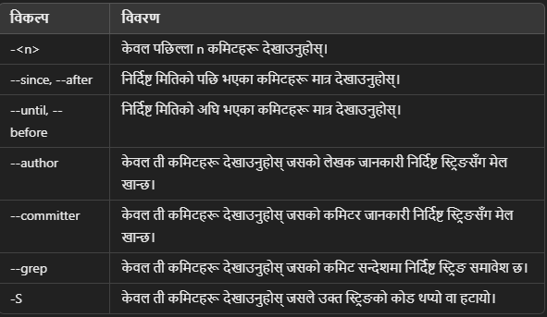

**मर्ज कमिटहरूको प्रदर्शन रोक्नु**

तपाईंको रिपोजिटोरीमा प्रयोग गरिएको वर्कफ्लो अनुसार, तपाईंको लज्ज इतिहासमा ठूलो प्रतिशत मर्ज कमिटहरू हुन सक्छ जुन सामान्यतया धेरै जानकारीमूलक हुँदैन। तपाईंको log इतिहासलाई मर्ज कमिटहरूले अव्यवस्थित हुनबाट रोक्नको लागि, तपाईंले केवल --no-merges विकल्प थप्नुहोस्।

$ git log --no-merges

यसले मर्ज कमिटहरूलाई तपाईंको git log बाट हटाउँछ र केवल अन्य महत्त्वपूर्ण कमिटहरू देखाउँछ।

--------------------------- END ----------------------------------------------